אוירונאוטיקה 101 :
נתחיל מקצת מוטיבציה, קורה לא מעט פעמים לנו הטיסנאים, שאנחנו מתכננים טיסן, או שבונים קיט ואין לנו את כל הנתונים, כמו למשל מיקום מרכז הכובד המומלץ. סידור האלקט' (תקף גם למערכות לא חשמליות) ישפיע באופן קריטי על מיקום מרכז הכובד, אנו נרצה לסדר מראש את הציוד כך שלא נצטרך להוסיף משקולת בגוף הטיסן. אני לא טוען שבסוף קריאת המאמר תדעו לקלוע וחשב את מיקום מרכז הכובד (אני לא רוצה להכנס למשוואות ולמקדמים יותר מדי - זה כבר נכנס לחישובים מסובכים ונתונים שאין לנו בד"כ) אבל מבטיח לנסות לגרום לכל הקוראים להבין מהן חלק ממגבלות מיקום מרכז הכובד וקצת על ההשפעה של מרכז כובד קדמי מדי, או לחילופין אחורי.
נתחיל בכמה הגדרות, מושגים, מקדימים והנחות יסוד(לא נוכל לכסות גם את תורת הזרימה במאמר)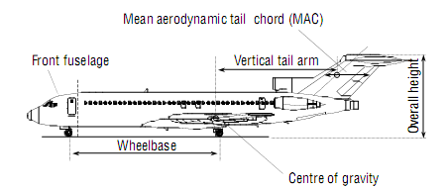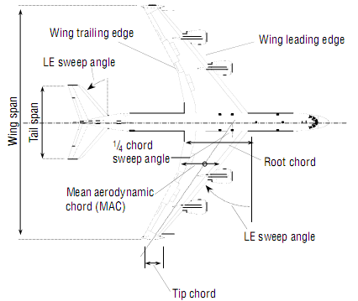
מוטת הכנף
שפת ההתקפה
שפת הזרימה
מיתר שורש הכנף
מיתר קצה הכנף
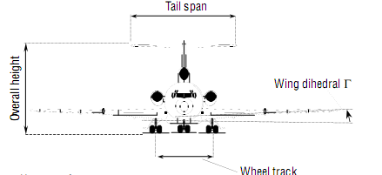

בתמונה ניתן לראות פרופיל של כנף, זהו בעצם מבט על חתך מסוים לאורך מוטת הכנף.
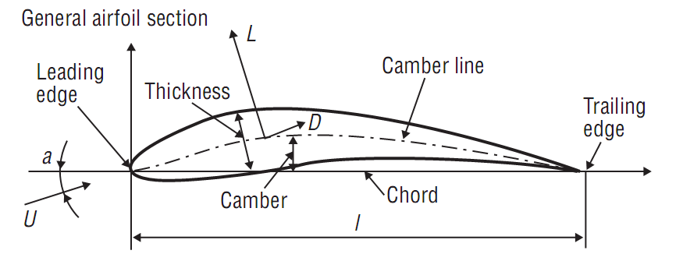
כעת נניח הנחה, אם נזרים אויר (נקרא גם זרימה אחידה מציפה) בכוון U, האויר "יעקוף" את הפרופיל, וכוון הזרימה שהיה בזוית a , השתנה לזרימה בזוית אחרת, כלפי מטה ( כמו באיור למטה) ע"פ החוק השלישי של ניוטון – אם הטנו זרימה כלפי מטה – יפעל כח כלפי מעלה – העילוי.
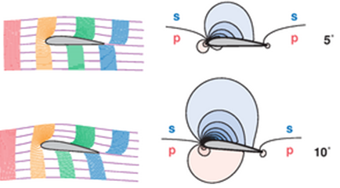
יש הסבר נוסף לאותה התופעה, והוא שאם נמדוד את המהירות בכמה נקודות בחלקו העליון של הפרופיל, ובכמה נקודות בחלקו התחתון, נגלה שהחלקיקים מעל הפרופיל נעו מהר יותר מאלו שתחתם, ע"פ חוק ברנולי:
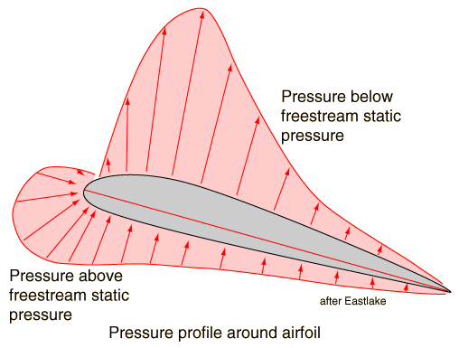
ניתן לראות שהחלקיקים מעל הפרופיל מהירים יותר מאלו שמתחת לפרופיל – חלקיקים באותו הצבע הגיעו לפרופיל בואותו הזמן.
ככל שמהירות הזורם באיזור מסוים גבוהה יותר, כך הלחץ שם נמוך יותר – מתחת לפרופיל המהירות נמוכה -> לחץ גבוה. מעל הפרופיל המהירות גבוהה-> לחץ נמוך. הפרש הלחצים הוא זה שנותן כח כלפי מעלה, שנקרא עילוי. בגדול, עם הווצרות העילוי, נוצר לנו גם כח נוסף, לא רצוי במיוחד, שנקרא גרר, כוונו תמיד ככוון אותה הזרימה שמציפה את הפרופיל.
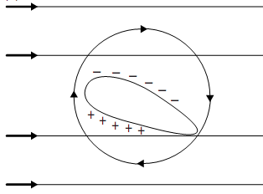
נוסף לשני הכוחות הללו פועל גם מומנט טהור, בלי להכנס יותר מדי לעומק, אם ניסיתם פעם לשחרר כנף באויר ולתת לה לגלוש, ודאוי שמתם לב שהיא מסתובבת כך:
הסבוב נובע מאותו המומנט שנוצר בנוסף לכח העילוי והגרר.
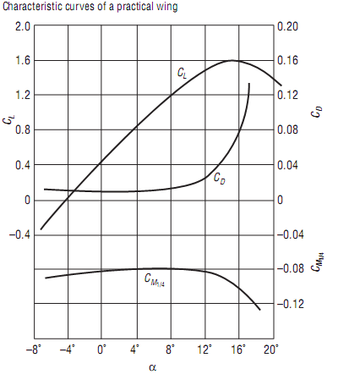
אם נסתכל על התלות בין הכוחות האוירודינמיים (עילוי, גרר ומומנט טהור) לבין זוית ההתקפה של הכנף, גרף טיפוסי ייראה כך:
מה אנחנו רואים - קצת משוואות:
עילוי הכנף: 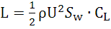 , כאשר - שטח הכנף (שטח ייחוס),
- מקדם העילוי
גרר הכנף: 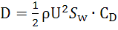 , כאשר - מקדם הגרר, - מקדם מומנט
נגדיר גם נוסחא למומנט: 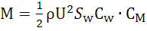 , כאשר - מיתר הכנף(אורך ייחוס).
ניתן לראות שכח העילוי הפועל על הפרופיל מורכב מפרמטרים הקשורים
לזרימה ( - חצי מכפלת הצפיפות במהירות בריבוע), שטח הכנף, ומקדם העילוי.
מקדם זה הוא תלוי צורת הפרופיל בלבד, לדוגמא, אם ניקח שתי כנפיים
בעלות אותו הפרופיל, גם אם הן שונות בגודלן – המקדם הזה יהיה זהה בשתי הכנפיים!!! ההשפעה של גודל הכנף נכנסת כאן בפרמטר . ניתן לבצע את אותו התרגיל המחשבתי עם הגרר, לגבי המומנט, הוא תלוי בנוסף לשטח הכנף, גם במיתר הכנף. (נהוג לבחור את שטח הכנף כשטח הייחוס - , אך אין כל מניעה להשתמש בכל שטח ייחוס אחר – כמובן שאז יקבל ערך אחר, כנ"ל לגבי מיתר הכנף – חשוב לא לטעות במעבר חזרה מהמקדמים המתקבלים בחישוב – לכוחות המימדיים.
חשוב לציין שכל "התורה" הזו מתבססת על זויות קטנות ( 0-12 מעלות), ניתן לראות שבתחום זה - (מקדם העילוי של הכנף – תלוי בסוג הפרופיל, והיחס בין מוטת הכנף, למיתר) משתנה בצורה הבאה: ,כאשר , - קבוע, ו - ( מקדם הגרר) משתנה בסדר גבוה יותר של .
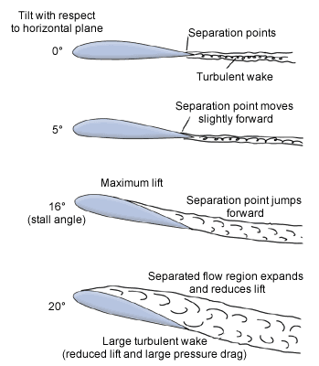
נקודה חשובה נוספת – הנקודה הגבוהה ביותר על הגרף למעלה נקראת 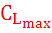, זוהי נקודה שבה הכנף מייצרת מקסימום עילוי, אם נגדיל את זוית ההתקפה מעבר לנק' זו, הכנף שלנו תתחיל לאבד מיעילותה והעילוי יירד (בגלל תופעות צמיגות – ניתוקים – הזרימה "לא מסוגלת" לעקוב אחר הפרופיל המלא ומתיישרת מוקדם מידי, וכדו), עוד חשוב לציין שהגרר עולה מאוד אחרי נקודה זו (שוב בגלל הניתוקים בזרימה), זוהי בעצם תופעת ההזדקרות של הכנף.

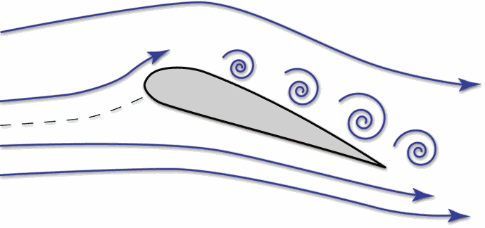

עוד שתי הגדרות חשובות להמשך: מרכז אוירודינאמי של פרופיל, ומרכז הלחץ. אבל לפני – כן,
קצת על כוחות ומומנטים:
A
F
נניח שאני מחזיק את המוט בנק' A ו-
F הוא כח הפועל כלפי מעלה, אני "ארגיש"
x
בנוסף לעובדה שהמוט "רוצה" לעלות למעלה, יהיה מומנט שינסה לסובב את המוט סביב הנקודה A.
בעצם אם ננסה לתרגם את זה לנקודה A (העתקת כוחות ומומנטים), מה שנראה יהיה המצב הבא:
F
סביב הנקודה A יש כח כלפי מעלה + מומנט המנסה לסובב את המוט
A
M_{F}
(ד"א, גודל המומנט הוא )
טוב, אז אנחנו יודעים שעל פרופיל פועלים שני כוחות, ומומנט. כעת ננסה להדגים איפה בד"כ ממקמים את הכוחות הללו, ומה המשמעות של מיקומים אלו. (ניתן החליף מיקום של כח בנקודה מסוימת, ע"י מיקומו בנקודה אחרת + תוספת של מומנט כמו בדוגמא למעלה).
הגדרה תיאורטית :
מרכז אוירודינאמי – הנקודה בה אותו ערכו של המומנט שגורם לכנף להסתובב, לא משתנה עם שינוי זוית ההתקפה של הפרופיל, בד"כ (פרופילים סטנדרטיים) נמצא ברבע מיתר הפרופיל.ניתן לראות איור הממחיש זאת למטה. (חשוב לחשוב על הנקודה הזו, כאילו "תוקעים ציר" דמיוני בנקודה ובדקים אילו כוחות ומומנטים יפעלו בזויות התקפה שונות – במקרה הזה, המומנט לא ישתנה).
מרכז לחץ – הנקודה על הפרופיל, בה אם ננעץ ציר דמיוני הכנף לא תסתובב כלל, כלומר, המומנט אותו יוצר כח העילוי בנקודה הזו מבטל את המומנט הטהור של הפרופיל. יש לשים לב, נקודה זו משתנה עם כל שינוי של כח העילוי או הגרר (לדוג' זוית התקפה, מהירות הזרימה וכדו'). כמו באיור השני.
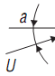
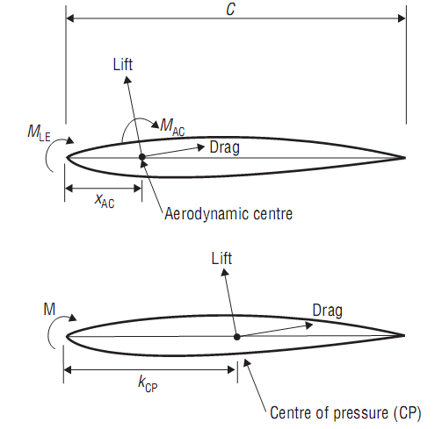
עד עכשיו דיברנו על הכוחות הפועלים על פרופיל של כנף, עכשיו נניח שכל הטיסן שלנו הוא כנף (כמו המוגי או הזאגי , וויזל, סלינגר, ואפילו גלשני רוח). בשלב זה אין מנוע, או הגה, והטיסן טס בטיסה ישרה, אופקית, ובמהירות קבועה.
איור, ואז קצת משוואות:
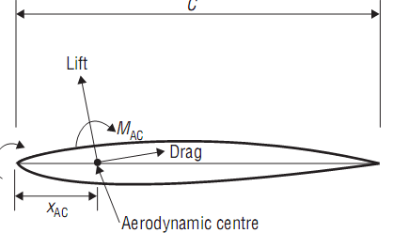
W
נכתוב את משוואת המומנטים סביב מרכז הכובד (היכן ש – W פועל):
העילויX המרחק בין המרכז האוירודינאמי למכרז הכובד - מומנט במרכז האוירודינאמי = מומנט כולל
אנחנו יודעים שהטיסן טס בטיסה ישרה ובמהירות קבועה כלומר: L=W. (עילוי שווה למשקל) או:
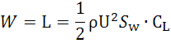
מקדם העילוי X שטח הכנף X מהירות הזרימה המציפה בריבוע X צפיפות האויר X חצי = עילוי = משקל
נציב: 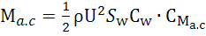 ; , למשוואת המומנט:
מקדם מומנט מ"א X מיתר הכנף X שטח הכנף X מהירות בריבוע X צפיפות X חצי = מומנט מ"א ; מקדם העילוי X שטח הכנף X מהירות בריבוע X צפיפות האויר X חצי = עילוי
נחלק הכל ב - 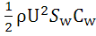, נקבל: 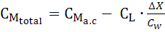 (1)
נקרא ל - מרווח היציבות ( הסבר בהמשך)
כיצד נדע אם המטוס יציב?
אנחנו יודעים שהעילו תלוי ביחס ישר לזוית ההתקפה, נרצה כל שינוי בזוית ההתקפה יגרור מומנט שיחזיר את הכנף לשווי משקל, לדוג', אם הגדלנו את זוית ההתקפה, נרצה שיתפתח מומנט מוריד אף שיחזיר אותנו לשווי משקל.(הערה: מומנט מרים אף מוגדר כמומנט חיובי).או באופן פשוט, משכנו UP, עזבנו, נרצה שהמטוס יתישר לבד (ולא חס וחלילה יחריף את התמרון עד לאיבוד שליטה).
נדגים את זה ע"י גזירה של המשוואה (1) לפי זוית ההתקפה (מי שלא מבין את עניין הגזירה- הסבר במילים בהמשך):
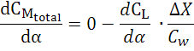
מרווח היציבות X שינוי מקדם העילוי עם זוית ההתקפה – אין שינוי במומנט הטהור = שינוי המומנט הכללי עם זוית ההתקפה
אם מגדילים זוית התקפה ( חיובי) – נרצה שיתפתח מומנט מוריד אף – מומנט שלילי, אם מקטינים זוית התקפה ( שלילי) – נרצה שיתפתח מומנט חיובי – כלומר הקשר בינהם הוא הפוך! ומכאן שנרצה תמיד ש - 0 > 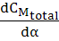. הפרמטר 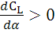 תמיד (קבוע, בערך ), הביטוי שמשאיר לנו משחק הוא ("מרווח היציבות") נרצה שהוא יהיה חיובי – זה אומר, נרצה שמרכז הכובד שלנו יהיה לפני המרכז האוירודינאמי (כמו ששורטט בתמונה).לכן מוגדר יחס זה (בין מרחק מרכז הכובד מנק' המרכז האוירודינאמי למיתר הכנף הממוצע) כ - "מרווח היציבות".
בדוגמא שלנו אנחנו יודעים כי אין מומנט כולל (טיסה ישרה ואופקית), כלומר 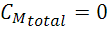 לאחר העברת אגפים למשוואה (1) נקבל: 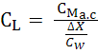. (2)
מומנט טהור חלקי מרווח היציבות = מקדם העילוי (נכון לטיסה ישרה ואופקית בלבד, אחרת המומנט הכולל שונה מאפס!!)
דבר נוסף מאוד חשוב שקיבלנו מתוך סלט המשוואות הזה הוא גם שתי דרכים לנהג את המטוס שלנו (ניהוג המטוס - שינוי )! דרך אחת ע"י שינוי פרמטרי הכנף (הגה) – שמשנה את 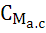 (מקדם מומנט מ"א), ודרך שניה ע"י שינוי מיקום מרכז הכובד, ובכך לשנות את מרווח היציבות שלנו (בדיוק כמו בגלשן רוח, ראיתי גם פעם פרויקט של כמה חברה שבאמצעות הזזת משקולת עופרת בגוף הטיסן ניהגו אותו בציר העלרוד).
איך בדיוק משתנה ?
אם יש לנו הגה בטיסן (אם את/ה קורא עד כאן, כנראה שיש... ☺ ), ניתן לפרוט את המקדם הזה לשני איברים, אחד המתאים לכנף בזוית הגה של 0, ועוד התוספת של ההגה למומנט, נגדיר זוית הגה ,מוגדרת חיובית כלפי מטה. 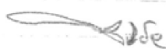 או באנגלית:
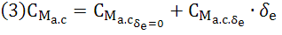
זוית ההגה X מקדם זוית ההגה + מקדם המומנט הטהור הישן והמוכר כשזוית ההגה אפס = מקדם מומנט טהור כולל
הייצור החדש הזה, הוא מקדם לא ידוע כרגע, מה שחשוב לבדוק הוא הסימן שלו: 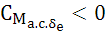, למה? אם זוית הגה חיובית מוגדרת כלפי מטה, שהרי היא יוצרת מומנט מוריד אף – DOWN ע"פ ההגדרות שלנו, זהו מומנט שלילי – זוית חיובית יוצרת מומנט שלילי -> המקדם חייב ליהיות שלילי.
עכשיו נאסוף את כל הנתונים שלנו למשוואה אחת (נציב את , ונראה מה אפשר לעשות עם כל הידע הזה שצברנו עד עכשיו (אם לא הבנתם לגמרי הכל עד עכשיו, אל תתיאשו, אולי ההמשך יבהיר את זה...) נציב את (3) ל – (2): 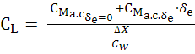 ; נבודד את :
תזכורת:
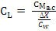. – בטיסה ישרה ואופקית (2)
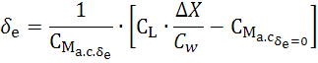
[מקדם מומנט טהור ללא הגה – מרווח היציבות X מקדם העילוי ] אחד חלקי מקדם המומנט של ההגה = זוית ההגה
ננסה לבנות גרף, ונראה מהן המגבלות שלנו:
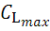
נציג את סימני המקדמים שלנו: 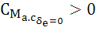,
----------------------------
; 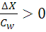 - כדי שהמטוס יהיה יציב (ע"פ ההגדרות שלנו)
אם , נקבל: 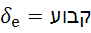 חיובי. (מסומן כ -------)
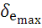 – מקסימום הגה UP (הסימן שלילי).
הקווים האלכסונים שהולכים ונעשים מודגשים יותר הם עבור ערכים שונים של , (עבה יותר- גדל). מעל לקו המקווקו () – המטוס שלנו כבר לא יהיה יציב (הסבר בהמשך העמוד).
הקו הכחול מגיע בדיוק לחיתוך בין מקסימום העילוי, ומקסימום ההגה, כלומר, אם נגדיל את (ובכך את מרווח היציבות שלנו ) מרכז כובד יהיה קדמי יותר ולא נוכל להגיע למקסימום עילוי של הכלי, למרות שאנחנו ב – FULL הגה (כמו בקו השחור העבה). קיבלנו עכשיו מגבלה על מרכז הכובד, זוהי מגבלה על מרכז כובד קדמי מידי! מעבר לקו הכחול המטיס, טוב ככל שיהיה לא יוכל לנצל את המקסימום מהכלי שלו.ניתן לבדוק זאת בטיסה (למרות שלא כ"כ מומלץ), לאחר כיבוי מנוע, והתחלת גלישה (עדיף בגובה) : יש למשוך UP בעדינות עד שמגיעים למקסימום, ולהחזיק. אם הטיסן מזדקר באיזשהו שלב – אנחנו מעל לקו הכחול, אם לא הצלחנו לזקר את הטיסן – מרכז הכובד קדמי מידי.
חשוב להבין, היכולת לזקר את הטיסן היא חשובה לנחיתה (הצפה) ולעיתים ליציאה ממצבים לא צפויים / תמרונים חריפים במיוחד.
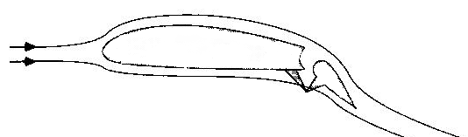
אם ננסה לצייר את המצבים בגרף (מומנטים סביב נק' נייטרלית – טיסה ישרה ואופקית כלומר, סכום מומנטים צריך ליהיות אפס):
ההגה במקסימום למטה - חיובי מקסימלי, יוצר
W
מומנט מוריד אף. משוואה במילים:
מצד אחד יש את - – מומנט מרים אף,
במצב קיזוז (טיסה ישרה ואופקית) –הוא
שווה למומנט שיוצר ההגה + המומנט שיוצר המשקל. אם יהיה 0, ההגה בלבד יצטרך לפצות על המומנט הטהור של הכנף (קו מקווקו), אם יהיה שלילי, כלומר, מרכז הכובד יוסיף מומנט מרים אף, אז יווצר מצב בו גם במקסימום הגה DOWN, הטיסן שלנו ממשיך להרים אף ללא שליטה – זהו מצב לא יציב!
אז יש לנו עכשיו, ידע לגבי שתי מגבלות עבור מרכז הכובד בטיסן שלנו (כשכולו כנף), צריך ליהיות לפני המרכז האוירודינאמי, ואחרי המגבלה הקדמית שהוכחנו את קיומה למעלה.
המרכז האוירודינאמי של כנף הוא בערך ברבע המיתר הממוצע שלה, כלומר נרצה שמרכז הכובד שלנו לא יהיה אחרי נקודה זו, אבל כמה קדימה? לצערי, חישוב המקדמים הוא דיי מסובך ולכן משתמשים בכללי אצבע של מרווח יציבות בין 15 ל – 25 % מהמרכז האוירודינמי של המטוס.
איך נכליל את המקרה שלנו למטוס שלם – פה יש כבר יותר משוואות ונגזרות, אבל התיאוריה זהה, בודקים את התרומה של כל אחד מחלקי המטוס לכוחות ולמומנטים שהכרנו, ומגלים שיש נקודה שהיא מהווה את המרכז האווירודינאמי של המטוס כולו – נקראת גם הנקודה הנייטרלית של המטוס.
(נמצאת בד"כ באיזור של 40% - 50% מיתר הכנף הממוצע ולכן נראה בד"כ שמרכז הכובד אמור ליהיות באיזור 25% מיתר הכנף).

